Министерство науки и высшего образования Российской Федерации
Федеральное государственное бюджетное образовательное учреждение
высшего образования
«Вятский государственный университет»
Колледж ВятГУ

ОТЧЕТ
ПО ДОМАШНЕЙ КОНТРОЛЬНОЙ РАБОТЕ №2
«ИЗУЧЕНИЕ ОДНОМЕРНЫХ МАССИВОВ И СТРОК»
ПО ДИСЦИПЛИНЕ «ОСНОВЫ АЛГОРИТМИЗАЦИИ И ПРОГРАММИРОВАНИЯ»

Выполнил: студент учебной группы
ИСПк-203-52-00
Гафиуллина Карина Маратовна

Преподаватель:
Сергеева Елизавета Григорьевна

Киров
2023

Содержание

1. Цель работы
2. Формулировка задания
3. Описание алгоритма
4. Схема алгоритма с комментариями
5. Код программы
6. Результат выполнения программы
7. Вывод

1. Цель работы
Цель работы: получить базовые навыки работы с одномерными массивами, освоить принципы работы со строками как с частным случаем одномерных массивов.

2. Формулировка задания
- Написать программу, определяющую для каждого различного элемента сколько раз он встречается в заданном массиве.
- Написать программу, выполняющую в строке замену заданной подстроки на инверсную ей.
- Все данные вводятся с клавиатуры. При выполнении второго пункта запрещается использовать стандартные функции для работы со строками (за исключением функции определения длины строки).

3. Описание алгоритма
Задача 1.
- Ввод размера массива.
- Запрашиваем у пользователя элементы массива и записываем их в переменную a.
- Используя два вложенных цикла for, программа сравнивает каждый элемент массива arr с остальными элементами.
- Подсчитываем количество повторений каждого элемента с помощью переменной count.
- Выводим элемент и его количество, если он не выводился ранее
Задача 2.
- Объявляем три строковые переменные: str для хранения входной строки, inv_str для хранения подстроки, которую необходимо инвертировать, и new_str для хранения конечной строки после инверсии.
- Объявляем четыре целочисленные переменные: i как счетчик циклов для входной строки, j как счетчик циклов для инвертированной подстроки, k как указатель на текущий символ во входной строке и y как счетчик циклов для построения инвертированной подстроки.
- Пользователь вводит строку, и программа считывает ее в переменную str.
- Пользователь вводит подстроку, которую необходимо инвертировать, и считывает ее в переменную inv_str.
- Код инициализирует i значением 1 и запускает цикл для перебора каждого символа во входной строке.
- Внутри цикла код инициализирует j значением 1 и k текущей позицией i во входной строке.
- Другой цикл используется для проверки того, совпадают ли символы в перевернутой подстроке с символами во входной строке, начиная с позиции k. Он проверяет, меньше ли счетчик цикла j или равен длине инвертированной подстроки inv_str, и если счетчик цикла k меньше или равен длине входной строки str, и если символы в позициях k и j равны. Если все условия выполнены, цикл продолжается, и j и k увеличиваются.
- Если цикл завершается и j больше длины инвертированной подстроки inv_str, это означает, что инвертированная подстрока была найдена во входной строке. В этом случае используется другой цикл для перебора символов инвертированной подстроки в обратном порядке и добавления их к переменной new_str.
- Затем счетчик цикла i увеличивается на длину инвертированной подстроки, и процесс продолжается с оставшейся частью входной строки.
- Если инвертированная подстрока не найдена, текущий символ во входной строке просто добавляется к переменной new_str, а значение i увеличивается на 1.
- Как только цикл завершается, выводится окончательная инвертированная строка.

4. Схема алгоритма с комментариями
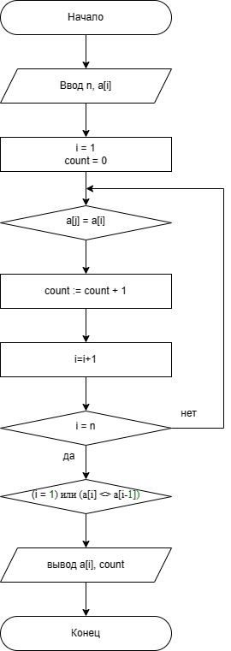
Рис. 1 Схема алгоритма к заданию 1
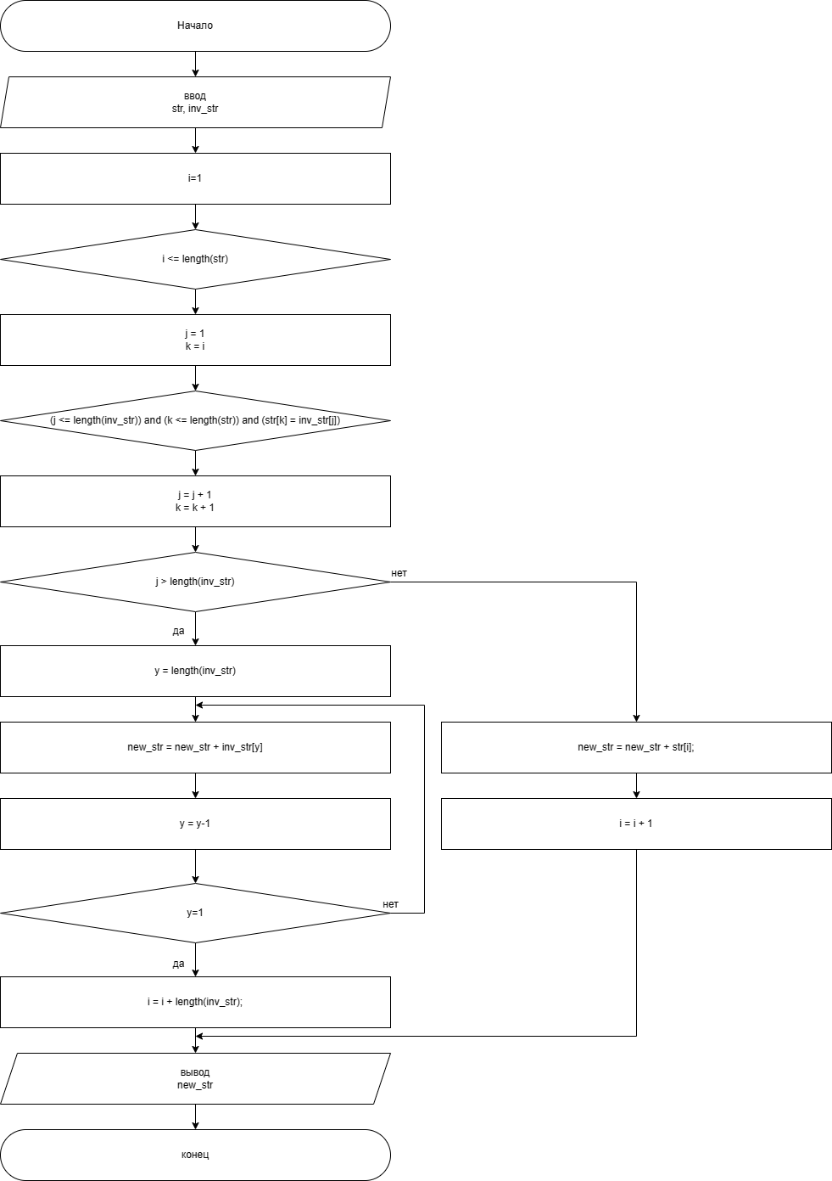
Рис. 2 Схема алгоритма к заданию 2

5. Код программы
Задание 1.
program z1;
var
a: array[1..100] of integer;
n, i, j, count: integer;
begin
write('Введите размер массива: ');
readln(n);

writeln('Введите элементы массива:');
for i := 1 to n do
begin
read(a[i]);
end;

for i := 1 to n do
begin
count := 0;
for j := 1 to n do
begin
if (a[j] = a[i]) then
begin
count := count + 1;
end;
end;

if (i = 1) or (a[i] <> a[i-1]) then
begin
writeln('Элемент ', a[i], ' встречается ', count, ' раз(а).');
end;
end;
end.

Задание 2.
var
str, inv_str, new_str: string;
i, j, k, y: integer;

begin
writeln('Введите строку: ');
readln(str);
writeln('Введите подстроку для инверсии: ');
readln(inv_str);

i := 1;
while i <= length(str) do
begin
j := 1;
k := i;
while (j <= length(inv_str)) and (k <= length(str)) and (str[k] = inv_str[j]) do
begin
j := j + 1;
k := k + 1;
end;
if j > length(inv_str) then
begin
for y := length(inv_str) downto 1 do
begin
new_str := new_str + inv_str[y];
end;
i := i + length(inv_str);
end
else
begin
new_str := new_str + str[i];
i := i + 1;
end;
end;
writeln(new_str);
end.

6. Результат выполнения программы
Задание 1.
Введите размер массива: 6
Введите элементы массива:
3
3
3
3
3
9
Элемент 3 встречается 5 раз(а).
Элемент 9 встречается 1 раз(а).

Задание 2.

Введите строку:
я гуляю вечером
Введите подстроку для инверсии:
гуляю
я юялуг вечером

7. Вывод
В ходе данной работы были написаны две программы. Одна определяет для каждого различного элемента сколько раз он встречается в заданном массиве, вторая выполняет в строке замену заданной подстроки на инверсную ей.
Также мы столкнулись с некоторой трудностью, а именно при выполнении второго задания. Так как паскаль не имеет встроенных функций для работы со строками, требовалось использовать циклы и манипуляции с символами для обработки строковых данных. Было нелегко правильно определить алгоритм замены заданной подстроки на инверсную ей.
В процессе выполнения работы мы использовали программу draw.io – это бесплатный онлайн-сервис, помогающий создавать блок-схемы, прототипы, инфографику и диаграммы любого вида. Нам он помог лучше представить алгоритм решения задачи.

